１）タイトル
「４０代からの、理想の基礎化粧品」
ナールスゲン、卵殻膜、プロテオグリカン、臍帯血幹細胞培養液など話題の成分を配合した
贅沢美容液がクラウドファンディング開始【応援購入で最大76.3％OFF】

２）プレスリリースのメイン内容
・コロナ禍で製造資金が行き詰まりクラウドファンディングのCAMPFIRE（キャンプファイヤー）を始めた。
・方々からかき集めても製造資金7,560,000円が足りない。
・看病疲れの母の為に、がきっかけで始めた美容液開発。
・親孝行の心根を誉め、師匠亡きあとも、美容液の完成を心から楽しみに、そして応援してくれていた女将さんの急死。（師匠、柳家三寿は2020年に他界）
・今話題の「卵殻膜」「ナールスゲン」「プロテオグリカン」の美肌成分を贅沢に配合
・キャンプファイヤー開始日が令和4年11月18日で2023年1月16日までの実施期間。
・3種配合成分に加えて、今話題の＜ヒト臍帯（さいたい）幹細胞培養液」＞を新配合。
そして、水の代わりに「加水分解コラーゲン発酵液エキス」を使用した贅沢美容液、朝晩1年分使用6本118,800円を72.2％割引の32,980円でご提供、又、お女将さん最後の助言を実現して専用美顔器セット＜専用美顔器 × 1台＋デライトファンシー美容液 × 6本＞
164,780円を 特別価格38,980円【76.3％OFF】にて製造資金獲得のため最初で最後、今回限りのご提供です。

３）プレスリリースを通して伝えたいこと
・素人の芸人が有効成分の原料選びから、京都、北海道にある原料会社に何度も何度もコンタクトを取り契約を結んで頂いた美容液、良い素材が相殺されず、互いを活かす最適の調合等々、そして、病院のベットの中から「この美容液に美顔器がセットだったら、あたしゃ買うだろうな」これが女将さん最後の助言となりました。
苦労の先に咲いたこの宝の美容液・美顔器を何とか世に出して下さい。
あれほど応援し、実現を楽しみにしていた優しかった女将さんの墓前で良い報告が出来るよう、どうか応援購入をお願いします。
社名
木鶏産業合同会社
住所
東京都葛飾区青戸8-3-8-208
電話番号・メールアドレス
03-6875-8931
qskhj119@ybb.ne.jp 担当者名 高麗 正和
芸人から一転、母のための美容液開発へ。
卵殻膜などを配合した贅沢美容液がついに完成！
CAMPFIREでクラウドファンディング開始【応援購入で最大76.3％OFF】

育毛剤や美容液の研究開発・商品販売を行う、木鶏産業合同会社（東京都葛飾区、代表取締役：高麗正和）は、贅沢美容液【デライトファンシー モイストエッセンス】の販売に向けて、クラウドファンディングを開始します。
同プロジェクトは「All or Nothing」形式のため、目標金額に達成した場合のみ、商品の生産が開始される予定です

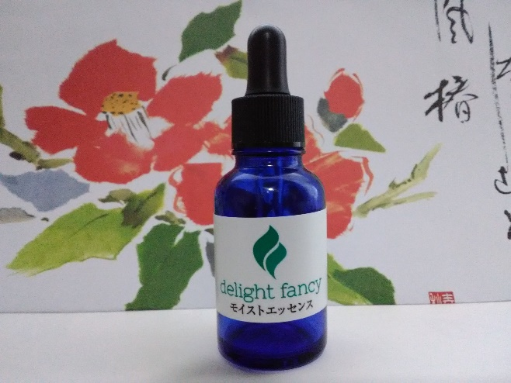

■贅沢美容液【デライトファンシー モイストエッセンス】について
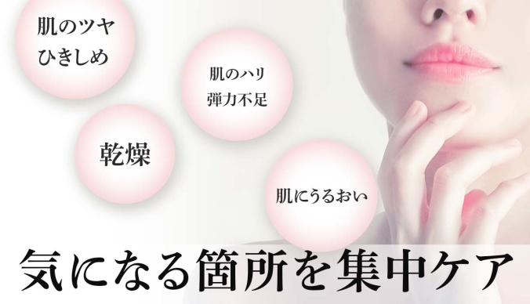
【デライトファンシー モイストエッセンス】は、美容・美肌をとことん追究した美容液で、「ナールスゲン」「卵殻膜」「プロテオグリカン」「臍帯血幹細胞培養液」といった贅沢すぎる成分が配合されています。
「ナールスゲン」は、ピンと弾力のあるツヤ肌とお肌を引き締める美容成分、「卵殻膜」は、美肌に欠かせないアミノ酸である「シスチン」が多く含まれている美肌成分、「プロテオグリカン」は、一昔前まで1グラムが3,000万円ともいわれていた高価な美肌成分です。
「臍帯血幹細胞培養液」は、嬉しいことに、なんと「若返り因子」と呼ばれる“GDF-11”を豊富に含んでおり、脂肪由来の成分に比べてサイトカインをバランスよく含有していることが確認されました。
そのため、幹細胞を維持しながら一般細胞の増殖を促進することができるというわけです。
エイジングケア効果をもたらすため、30代から60代以上の方までオススメしたい美容液です。
■専用美顔器について
これほどの美容成分をお肌に浸透させるためには、人間の手と美顔器ではその浸透力に大きな差が生じてしまいます。これは苦労を重ねて美容液を開発した私にとって、本当にもったいなく思えてしようがありませんでした。そして、「何とかしたいから」「何とかしなければ」と考え、美容成分をより浸透させる＜専用の美顔器＞の開発に至りました。
この専用美顔器は
「必要のない余分な機能は搭載せず」がコンセプトです。

【専用美顔器の4つの機能】
１.バイブレーション機能で、お肌の角質層まで美容成分を浸透させる。
２.EMS機能で肌に微弱な電流を与え、表情筋を効率よく刺激して、ゆるんだ顔の筋肉にアプローチする
３.肌に有害な紫外線を含まないLEDの波長によるトリートメントで、肌を健やかに整え、キメのあるクリアな肌に導く
４.ラジオ波機能で肌の角質層までしっかりと温め、トリートメントしやすい状態にしてハリを与える

■商品開発への思い
実は、弊社代表高麗の父が、平成25年に脳梗塞で入院となり、それからの半年間、母と私は父の病室へと病院通いの毎日でした。母は父の手をさすり、話しかけ、父の世話を泣きながらも続けていましたが、そのような毎日が長く続き、母は別人のように老け込んでしまいました。身だしなみには気を遣ってお洒落だった母の顔はシワシワになり、そんな母を隣で見ていることしかできなかった私は、何とかしてやりたいという気持ちから、一念発起し、デライトファンシー開発へと行動を起こしました。
しかし当時の私は、美容関係なんて全く知らないド素人の芸人。有効成分の原料選びから、京都、北海道にある原料会社に何度も何度もコンタクトを取り、複数の成分の配合に挑み、苦労の末、この【デライトファンシー モイストエッセンス】誕生に至ることができました。
ご協力いただいた方からは「最初は随分と無鉄砲な調合依頼をするなと、驚きましたよ。でも、やってみるだけの価値がありましね」と嬉しい言葉を頂くことができ、贅沢すぎる美容液の配合は完成しました。



このデライトファンシー開発にあたって、私の師匠である柳家三寿は、「俺のかみさんで効果があるかどうか試してみろ」とまで仰ってくださり、そのお女将さんもまた、師匠に輪をかけて最後の最後まで応援してくださいました。しかし、美容液が完成するのを心から楽しみにしてくれた師匠は2年前に、女将さんは今年3月に他界してしまいました。とても楽しみにしてくださっていた師匠と女将さんに現物を見せられないのが残念でなりません。
しかし、だからこそ、なんとしても【デライトファンシー モイストエッセンス】を完成させ、生産し、皆様のもとへお届けしたいと思っています。

【デライトファンシー モイストエッセンス】のプロジェクトは
2022年11月18日2023年1月16日まで。
どうか応援購入のほどよろしくお願いいたします！

■プレスリリースに関するお問い合わせ
会社名：木鶏産業合同会社
住所：東京都葛飾区青戸8-3-8-208
電話番号：03-6875-8931
メールアドレス：qskhj119@ybb.ne.jp
担当：高麗 正和

